**05.05.2020**

**MATERIAŁY:**

* podręcznik str.169-174

***Temat: Prawo Pascala. Ciśnienie hydrostatyczne – zadania.***

Cel lekcji: Przypomnisz Prawo Pascala utrwalisz wzór na siłę parcia

**ZADANIA I ĆWICZENIA DO WYKONANIA:**

Powtórz sobie treść Prawa Pascala-możesz swoimi słowami-masz to zrozumieć

Zapisz temat w zeszycie. Wykonaj zadania.

Zapisz temat i notatkę w zeszycie:

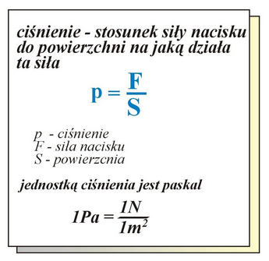

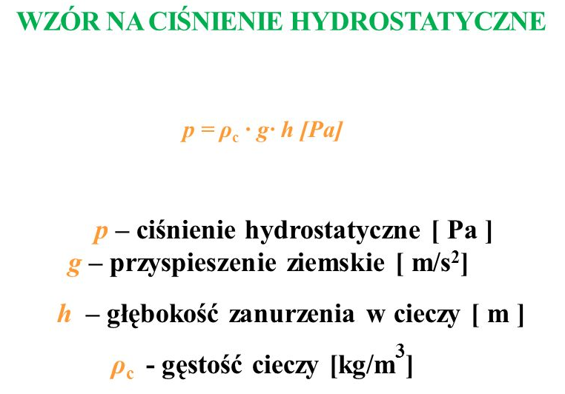

**Na podstawie materiałów (podręcznik, notatka, film)**

**- rozwiąż zadania: 1,2**

**ZADANIE 1 i 2**

**Uzupełnij dane, wstaw do wzoru i oblicz:**

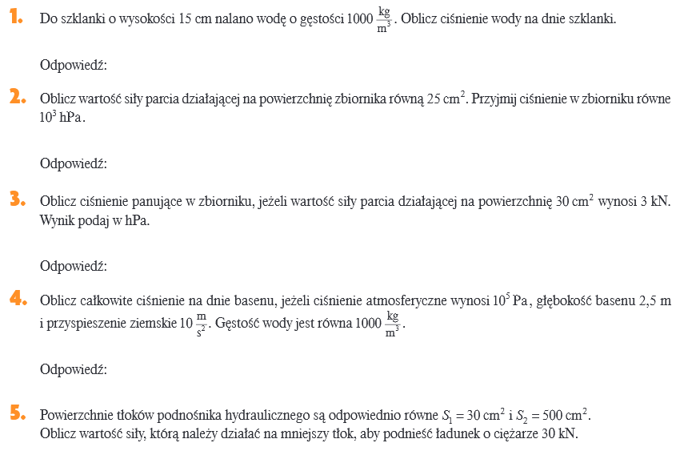

**Dane: **

ρ=1000kg/m3

h= 15cm = 0,15m

g=10m/s2



**Dane:**  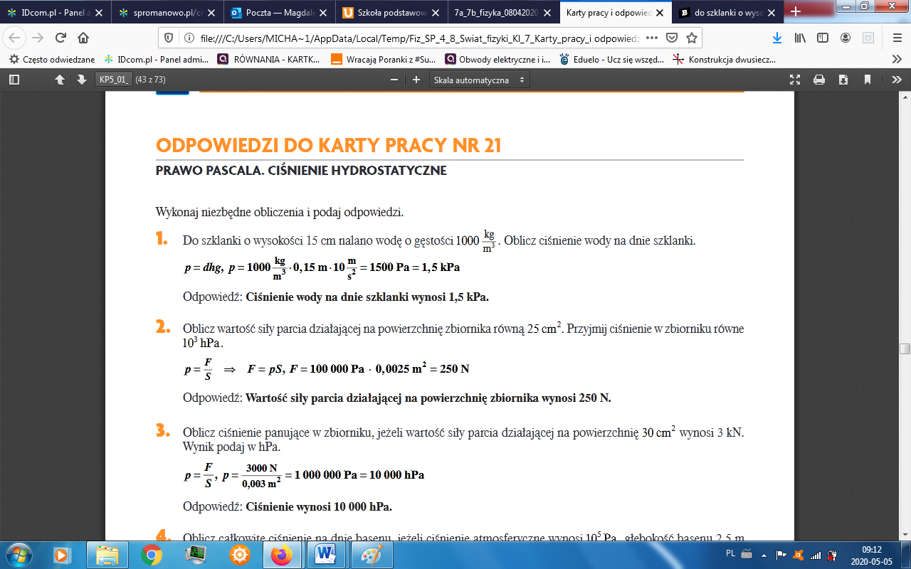

p= 103hPa= 1000hPa

S= 25cm2= ………………………….m2

**\*\* ZADANIE 3,4,5**

